狄瑞吉-困难攻坚战教学指引
- 序号 | - 变更概括 | - 变更人 | - 生成时间
- 1 | - 创建文档 | - iilyang | - 2026.02.10

困难和普通变化点
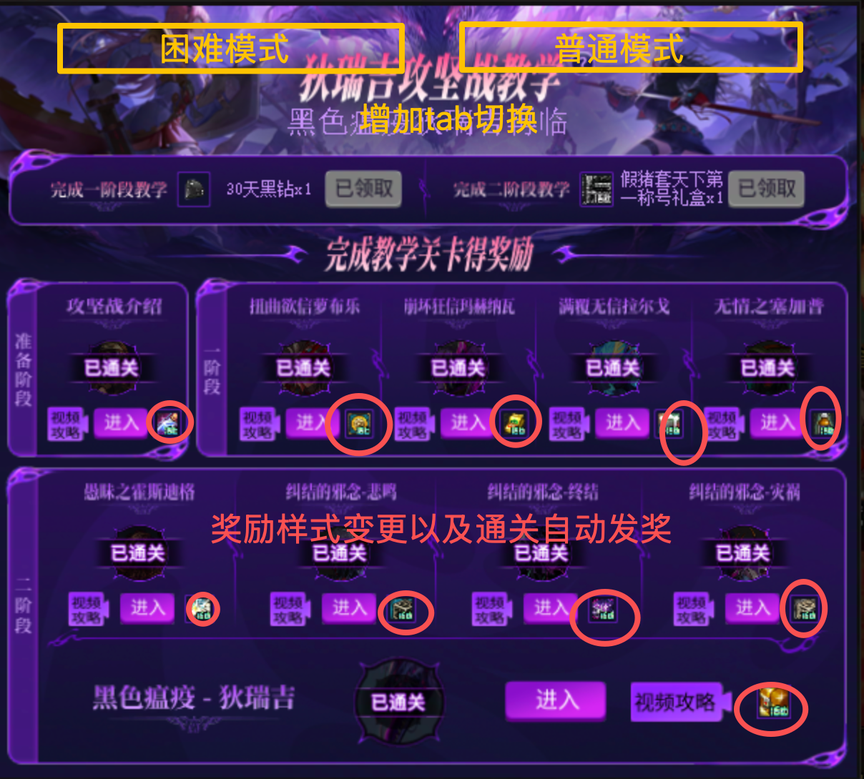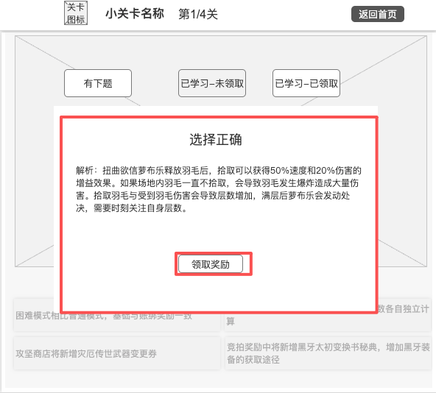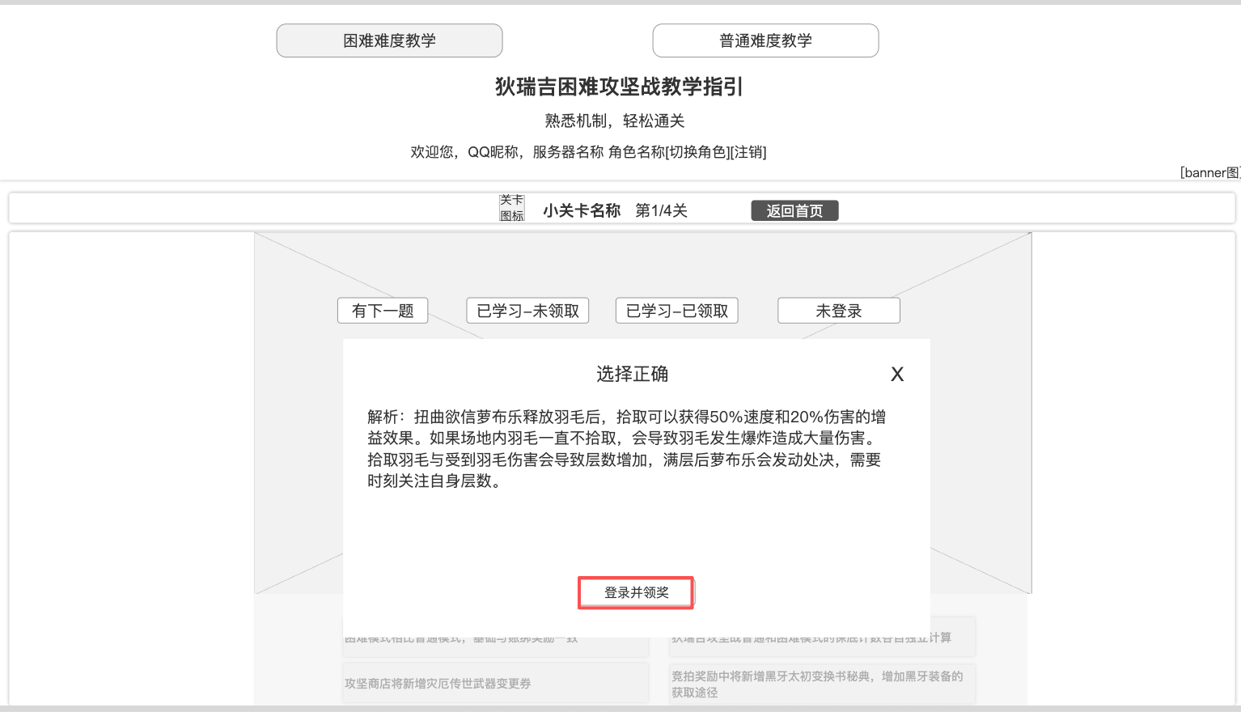
- 增加入口tab
- 任务内容变更
- 关卡相关：关卡数量变化；关卡奖励完成教学自动发送以及奖励样式修改。（官网、wegame渠道未登录，增加引导路径）
- 教学流程：只变更了首次通关自动获得奖励的路径以及题的内容，其他均无变化。

2. 项目背景与目标
- 业务背景：配合游戏内“困难模式”副本上线，通过H5活动降低用户学习门槛，提升副本参与率。
- 礼包单时间：2026-02-25至2026-04-23
- 功能目标：建立“视频学习-答题验证-奖励反馈”的闭环。
- 核心策略：
  - 全关卡无锁开放，无强制观看时长。
  - 关卡奖励即时自动到账，任务奖励手动领取确认。
- 注意点：
  - 答题不需要登录账号，领奖时需要登录账号且绑定角色信息。登录时，同步本地缓存关卡数据（合并处理），例如：本地完成阶段一、二，同步线上数据为完成阶段二、三，同步后数据应该为完成阶段一、二、三。
  - 潘多拉红点逻辑：所有奖励未都领取时，每日首次登录弹；所有奖励都领取，则不弹 。
  - TDK：
<meta name="description"
content="《地下城与勇士:创新世纪》是全球2D横版格斗网络游戏（MMOACT）的先行者。无限连击的动作特性、极富多样化的职业分支、精准的操作与多样化副本体验，让玩家全方位体验打击爽快感。" />
<meta name="keywords"
content="地下城与勇士:创新世纪,DNF,Dungeon&Fighter,DF,D&F,地下城,勇士,名将,三国志,横版,2D,腾讯游戏,免费,ACT,转职,觉醒,冒险家,鬼剑士,格斗,格斗家,神枪手,枪手,圣职,红眼,白手,鬼气,阿修罗,气功师,大枪,漫游,阿拉德" />
<title>狄瑞吉-困难攻坚战教学-地下城与勇士:创新世纪-DNF-官方网站-腾讯游戏</title>

3. 页面信息架构与交互逻辑

2.1 模块一：顶部导航栏
功能定义：页面的全局导航入口，用于切换不同难度的教学内容。 交互逻辑：采用双Tab切换设计，点击即时切换下方内容区域。
Tab名称 | 交互逻辑
普通难度教学 | 点击切换至普通模式内容
困难难度教学 | 点击切换至困难模式内容
注：进入页面默认展示困难模式

2.2 模块二：任务栏模块
2.2.1 任务项内容
序号 | 任务名称 | 奖励类型
1 | 完成准备阶段教学 | 手动领取
2 | 完成所有教学 | 手动领取

2.2.2 按钮状态
按钮仅存在“高亮(Active)”与“置灰(Disabled)”两种视觉状态：
逻辑状态 | UI表现 | 系统响应逻辑 (System Response)
未达成 | 高亮 | 点击，提醒“请先完成任务后，再来尝试！”
待领取 | 高亮 | 1. 点击，提醒'恭喜你，获得xx奖励'  2.刷新状态为“已领取”。
已领取 | - 置灰 | - 点击，提醒“已获得该奖励！”

2.3 模块三：关卡列表

功能定义：核心内容消费区，承载5个独立关卡入口。 规则设定：全量解锁，无前置依赖，支持乱序挑战。

2.3.1 关卡内容
- Stage 1: 准备阶段
- Stage 2: 一阶段（黑色瘟疫爆发）
- Stage 3: 二阶段（黑色瘟疫扩散）
- Stage 4: 三阶段（黑色瘟疫捕食）
- Stage 5: 四阶段（黑色瘟疫恶缘之终）

2.3.2 关卡状态流转
状态 | 视觉标识 | 交互逻辑
未学习 | 正常显示  文案：可获得[道具名]（高亮）  视频攻略 | 1、点击【进入】进入教学  2、点击奖励，提醒：请先完成该关卡教学！  3、点击「视频攻略」，查看本关卡完整视频。
已学习-未领取 | 增加蒙层 + “已学习”  文案：待领取[道具名]（高亮） | - 1、点击【进入】进入教学  2、点击奖励，进行发奖。  3、点击「视频攻略」，查看本关卡完整视频。
- 已学习-已领取 | - 增加蒙层 + “已学习”  - 文案：已领取[道具名]（置灰） | - 1、点击【进入】进入教学  2、点击奖励，提醒：已获得该奖励。  3、点击「视频攻略」，查看本关卡完整视频。

2.4 模块四：答题详情交互流程
功能定义：用户进行视频学习、答题验证及获取解析反馈的核心闭环。

2.4.1 基础流程
- 进入：点击列表卡片，打开详情弹窗。
- 观看：自动播放教学视频（支持拖拽、暂停，无强制时长）。
- 作答：视频下方展示题目与选项。

2.4.2 答题校验与解析反馈
视频学习 -> 答题验证 -> 解析反馈 -> 引导登录/领奖。
-回答错误时：
- 交互表现：
- 展示解析及内容：显示弹窗 【错误解析】 文案。
- 操作引导：底部按钮变更为 [重答本题]。
- 用户动作：
点击 [重答本题] → 解析弹窗关闭，视频重新播放且选项重置为可选状态，用户重新选择。
-回答正确时：
- 交互表现：
- 展示解析及内容：显示弹窗 【正确解析】 文案。
- 按钮变化逻辑
用户状态 | 关卡位置 | 按钮文案 | 交互行为 (Action)
未登录 | 当前关卡结束 | [登录并领奖] | 1. 唤起登录组件。  2. 登录成功 -> 数据合并 -> 触发发奖。  3. 弹窗：“恭喜你，获得[奖励名]！”；已领奖，“该奖励已获得”  4. 刷新首页状态。
未登录 | 还有下一关 | [下一题] | 点击直接进入下一关题目。
已登录 | 当前关卡结束 | [领取奖励]  (未领奖) | 1. 直接触发发奖。  2. 弹窗：“恭喜你，获得[奖励名]！”。  3. 刷新首页状态。
已登录 | 当前关卡结束 | [完成]  (已领奖) | 点击关闭弹窗，返回首页。
已登录 | 还有下一关 | [下一题] | 点击进入下一关。

4. 埋点需求

主事件名称 | 主事件ID | 页面/一级标题 | 事件显示名 | evcode | 事件类型 | 参数/属性
狄瑞吉答题-困难 | activity_colg_diregie_difficulty | 活动页面 | 进入活动uv、pv | pv_diregie_homepage | 访问 | 1、进入方式client:(pc,H5)  2、来源origin:(潘多拉,官网)  3、open_id
 |  | 活动页面 | 关卡进入按钮点击 | click_diregie_mission_into | 点击 | 1、进入方式client:(pc,H5)  2、来源origin:(潘多拉,官网)  3、open_id  4、mission:{0：准备阶段,1：一阶段（黑色瘟疫爆发）,2：二阶段（黑色瘟疫扩散），3：三阶段（黑色瘟疫捕食），4：四阶段（黑色瘟疫恶缘之终）}

5. 其他规范
- 视频要求
清晰度>1080p，视频比例1.7，编码格式h264
注：每个视频需要1920*1080和546*308 两个规格的格式。
- 页面要求
- 潘多拉：600*540，PC：1920*1080

礼包单内容
礼包单链接：https://idaoju.woa.com/dist/index.html#/step-02?iModuleId=826839
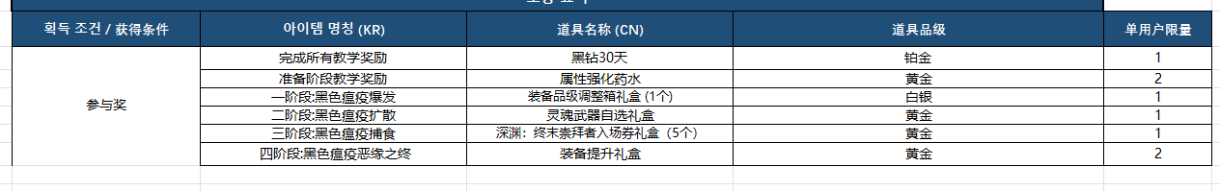

活动规则
- 1、活动时间: 2026年3月11日至2026年4月22日 23:59:59
- 2、本规则仅适用于通过本页面参与活动的用户
3、本活动分为两类奖励，活动期间每个用户至多获取1份奖励
3.1 任务奖励
- 任务内容 | - 奖励道具
- 完成所有教学 | - 黑钻30天（1个）
- 3.2 通关单关卡教学奖励
- 关卡名称 | - 奖励道具
- 团本基础 | - 属性强化药剂（2个）
一阶段-黑雨之息爆发 | - 装备品级调整箱礼盒（1个）
二阶段-黑雨之息蔓延 | - 灵魂武器自选礼盒（1个）
三阶段-黑雨之息吞噬 | - 深渊：终末崇拜者入场劵礼盒（1个）
- 四阶段-最后的盛宴 | - 装备提升礼盒 （2个）

- 4、用户如果使用任何不正当方式参与此活动，腾讯有权收回您非法获得的全部道具，并就相关行为予以处罚。

